Bienvenidos al sitio de la estación receptora LAVNet-Ar
(Latin America Very Low Frequency Network - Argentina)

Este es uno de los 5 sitios en América Latina de la red LAVNet que realizan sondeo ionosférico en baja frecuencia para estudiar la dinámica de la región D ante eventos perturbativos de origen terrestre y extraterrestre.
El personal a cargo de este sitio pertenece al Departamento de Física, el Departamento de Geofísica y Geodesia y al Laboratorio de Telecomunicaciones de la Facultad de Ciencias Exactas y Tecnología de la Universidad Nacional de Tucumán (26°49′00″S 65°13′00″O).

%%%%%%%%%%%%%%%%%%%%%%%%%%%%%%%%%%%%%%%%%%%
El trabajo de ingeniería de esta estación receptora abarca el diseño y construcción integral de cada una de sus etapas, desde la recepción hasta la transmisión y almacenamiento de datos científicos.
Actualmente se encuentra en desarrollo y próxima a su instalación definitiva. A continuación se describen las etapas ya implementadas; en cuanto la estación sea operativa esta pagina mostrará los datos de amplitud y fase a tiempo real.
Etapas del sistema:
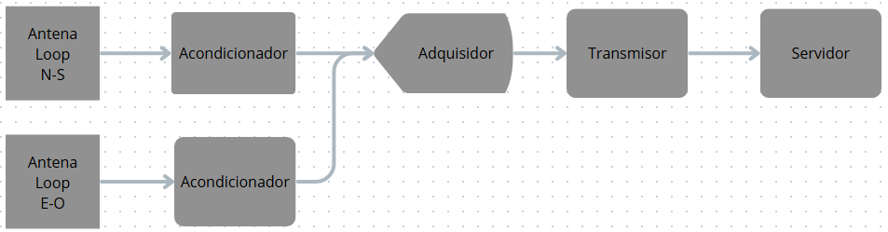

- Antenas lazo: dos antenas ortogonales (norte–sur y este–oeste) que captan las señales en muy baja frecuencia (VLF) que se propagan a través de la guía de onda Tierra-Ionosfera. Su construcción robusta y balanceada garantiza una alta sensibilidad y baja captación de ruido eléctrico local.
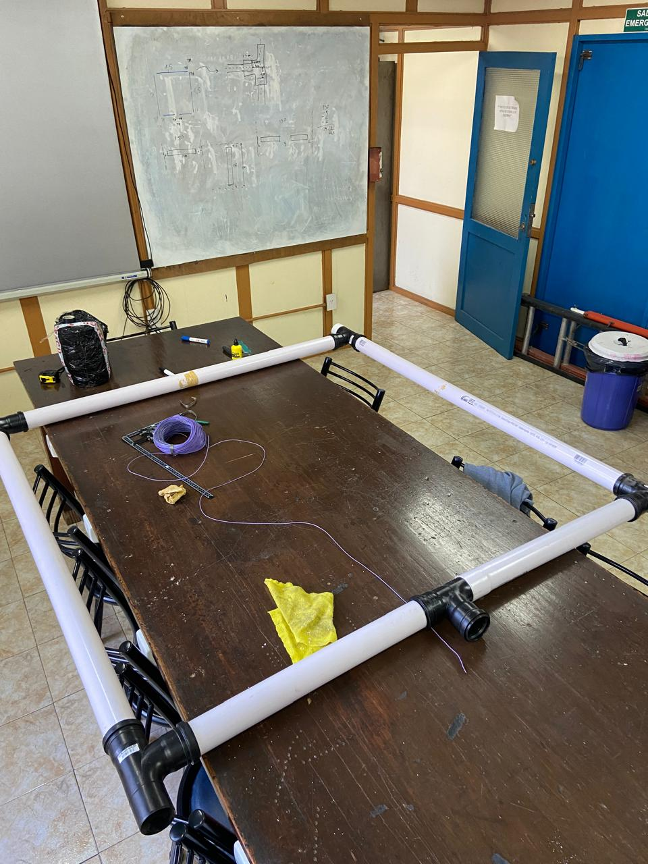

- Acondicionadores de señal: amplifican y filtran las señales provenientes de las antenas, adecuando su nivel a los requerimientos de la etapa digital. Su diseño fue optimizado para preservar la fase y amplitud, y minimizar la distorsión, manteniendo un ancho de banda de 15 a 45 kHz.
- Adquisidor digital: basado en una placa STM32 Bluepill, realiza la conversión analógico-digital mediante el ADC interno, operando en modo continuo con transferencia DMA. Esta etapa permite una adquisición estable y sin pérdida de muestras, a una frecuencia de muestreo de aproximadamente 222 kSPS.
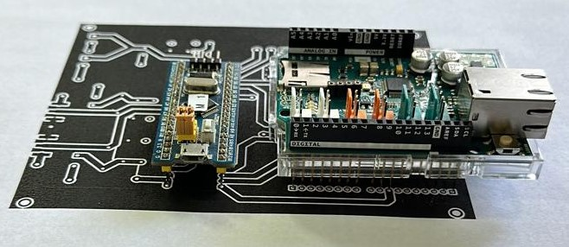
- Transmisor Ethernet: integrado con un módulo W5500, que maneja el protocolo TCP/IP en hardware, enviando los datos en tiempo real hacia el servidor de procesamiento. Este diseño elimina la necesidad de un sistema operativo intermedio y asegura una transmisión confiable, incluso con recursos limitados.
- Servidor de recepción: recibe el flujo de datos, los almacena y permite su visualización y análisis en tiempo real mediante herramientas como GNU Radio, facilitando el estudio espectral de la señal.
Parámetro | Valor
Frecuencia de muestreo | ~222 kSPS
Resolución ADC | 12 bits
Interfaz de red | Ethernet 10/100 Mbps (W5500)
Protocolo de transmisión | TCP/IP
Alimentación | 24 V DC
Consumo típico | < 150 mA
Temperatura de operación | 0–50 °C

Estado actual y proyección
Las etapas de acondicionamiento y adquisición se encuentran en fase final de ensamblado con pruebas funcionales. Su instalación definitiva está prevista para comienzos de 2026.
Imágenes del amplificador de antena, en su versión final:
